En bild som visar Bärnsten, apelsin

AI-genererat innehåll kan vara felaktigt.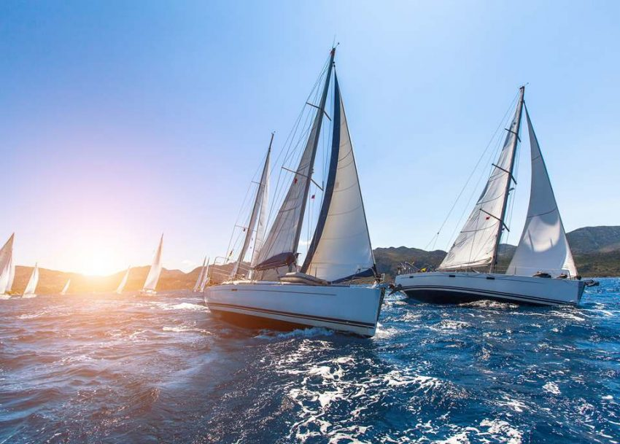

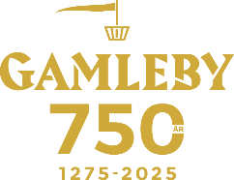

SPONSORER:

12

juli

Jubileumsregattan Västerviken

**30 april kl 19-22, Gundelholmen Gamleby**

**Entré: Gratis**

Amus quiatusant in premquo eriostistiis et aliqui seque id magnatia aut qui ut audi dollibu sdantio rrovid ellut offici ditio. Ut quis simoluptatum exerfer ferspit voluptatum necum qui bla custe consequunt rehenimusci conetur adit, untiume vent.

Kl 19-20 Occus modi vel mod quis et quo to et, quis aut doluptatem d

Kl 20.00 olupti non pel modi inum dus, quos preicto quibus

Kl 21-22 arcipisqui quo et re.

Kl 23.00 Avslut